**PENGARUH FUNDAMENTAL MOVEMENT SKILLS MELALUI MEDIA ULAR TANGGA TERHADAP PENINGKATAN MOTORIK KASAR**

**(** *Studi Pre-Eksperimen Pada Siswa Kelas Atas Sekolah Dasar Negeri Permata Hijau )*

**SKRIPSI**

*Diajukan untuk memenuhi syarat memperoleh gelar Sarjana Pendidikan Guru Sekolah Dasar Pendidikan Jasmani*



**Oleh**

**Virda Lutvia Resfa**

**Nim**

**2003812**

**PROGRAM STUDI PENDIDIKAN GURU SEKOLAH DASAR PENDIDIKAN JASMANI**

**UNIVERSITAS PENDIDIKAN INDONESIA KAMPUS DAERAH SUMEDANG**

**2024**

PENGARUH FUNDAMENTAL MOVEMENT SKILLS MELALUI MEDIA ULAR TANGGA TERHADAP PENINGKATAN MOTORIK KASAR

Oleh

Virda Lutvia Resfa

Sebuah skripsi yang diajukan untuk memenuhi salah satu syarat memperoleh gelar Sarjana Pendidikan pada Pendidikan Guru Sekolah Dasar Pendidikan Jasmani Kampus Sumedang

© Virda Lutvia Resfa 2024

Universitas Pendidikan Indonesia

Juni 2024

Hak Cipta dilindungi undang-undang.

Skripsi ini tidak boleh diperbanyak seluruhya atau sebagian, dengan dicetak ulang, difoto kopi, atau cara lainnya tanpa ijin dari penulis.

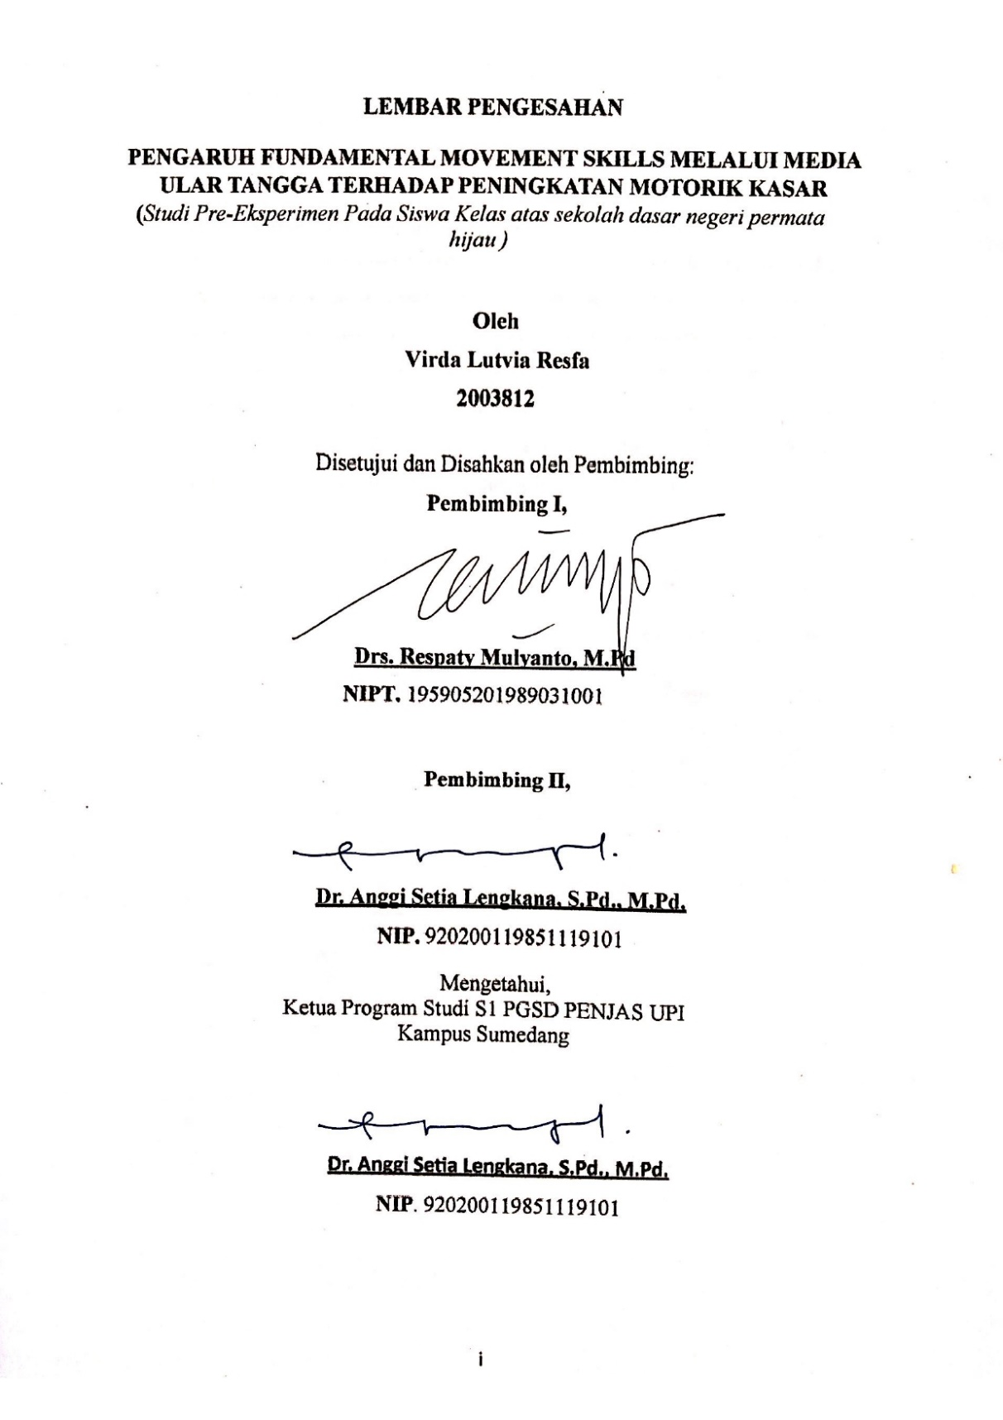

# ABSTRAK

**PENGARUH FUNDAMENTAL MOVEMENT SKILLS MELALUI MEDIA ULAR TANGGA TERHADAP PENINGKATAN MOTORIK KASAR**

**(***Studi Pre-Eksperimen Pada Siswa Kelas atas sekolah dasar negeri permata hijau )*

**Oleh**

**Virda Lutvia Resfa**

Proses belajar gerak pada tahap kognitif disini anak mulai mencoba, tahap asosiatif fase mencegah dan ditandai dengan penguasaan gerak dan tahap otonom yaitu fase anak sudah mampu melakukan gerakan otormatis meningkatnya jumlah anak kecil dengan kemahiran rendah dalam gerak fundamental anak menekankan perlunya mendapatkan lebih banyak wawasan mengenai penurunan ini dan mencari elemen yang dapat mengubah keadaan. Terutama mengingat keterlambatan perkembangan gerak fundamental anak pada usia dini tidak berkurang seiring dengan pertumbuhan normatif namun dapat meningkat tanpa adanya intervensi yang tepat (koolwijk et al., 2023). Penelitian ini menunjukan hasil uji normalitas untuk tes fundamental movement skills pretest dan postest menunjukan bahwa sig.(2-tailed) menunjukan hasil sig. 0,00 sehingga nilainya signifikasi variabel lebih kecil dari 0,05 atau 0,00 < 0,05 Sehingga Peneliti Memakai Uji Wilcoxon Untuk Membanding Hasil Pretest Dan Postestnya, Dengan Hasil negative rank 33 responden tidak mengalami penurunan, baik dari mean ranknya, maupun Sum of ranknya (total). Hasil dari perhitungan Uji R square yaitu adanya 97,7% pengaruh dari variabel independent terhadap variabel dependent dan hasil dari perhitungan hipotesis atau Uji T yaitu 0,000<0,05 dan T hitung 38.917>T tabel 5.308. karena, T hitung >T tabel maka H0 ditolak dan H1 diterima. Penelitian ini bertujuan untuk meningkatkan kemampuan motorik kasar anak dengan menggunakan tes fundamental movement skils dengan media ular tangga dan konsep permainannya sehingga anak bisa meningkatkan kemamuan tersebut dengan cara yang berbeda dan memakai acuan yang tetap sama. Penelitian ini menghasilkan sebuah penemuan yang memberikan manfaat pada sebuah pembelajaran khususnya pada mata pelajaran pendidikan jasmani, karena penelitian ini memberikan dampak baik pada anak sekolah serta guru.

**Kata kunci**: Kompetensi motorik, Fundamental movement skills, Ular tangga

# ABSTRACT

**THE FUNDAMENTAL INFLUENCE OF MOVEMENT SKILLS THROUGH THE MEDIUM OF SNAKES AND LADDERS ON GROSS MOTOR IMPROVEMENT**

**By**

**Virda Lutvia Resfa**

The process of learning movement at the cognitive stage is where children begin to try, the associative stage, the preventing phase and is characterized by mastery of movement and the autonomous stage, namely the phase when children are able to carry out automatic movements. The increasing number of young children with low proficiency in fundamental movements emphasizes the need to gain more insight into the decline. this and look for elements that can change things. Especially considering that delays in the development of children's fundamental movements at an early age do not decrease along with normative growth but can increase without appropriate intervention (Koolwijk et al., 2023). This research shows that the results of the normality test for the pretest and posttest fundamental movement skills tests show that sig.(2-tailed) shows the results of sig. 0.00 so that the significance value of the variable is smaller than 0.05 or 0.00 < 0.05. So the researcher used the Wilcoxon test to compare the results of the pretest and posttest. With negative results, the rank of 33 respondents did not experience a decrease, either from the mean rank or the sum. of rank (total). The results of the R square test calculation are that there is 97.7% influence of the independent variable on the dependent variable and the results of the hypothesis calculation or T test are 0.000<0.05 and T count is 38,917>T table 5,308. because, T count > T table then H0 is rejected and H1 is accepted. This research aims to improve children's gross motor skills by using fundamental movement skills tests using snakes and ladders as a medium and the game concept so that children can improve these abilities in different ways and using the same reference. This research produced a discovery that provides benefits to learning, especially in physical education subjects, because this research has a good impact on school children and teachers.

**Keywords**: Motor competence, Fundamental movement skills, Snakes and ladders

# DAFTAR ISI

LEMBAR PENGESAHAN i

PERNYATAAN ii

DAFTAR ISI iii

DAFTAR TABEL v

DAFTAR GAMBAR vi

DAFTAR LAMPIRAN vii

ABSTRAK viii

ABSTRACT ix

KATA PENGANTAR x

UCAPAN TERIMA KASIH xi

BAB I 1

PENDAHULUAN 1

1.1. Latar Belakang Penelitian 1

1.2. Rumusan Masalah 6

1.3. Tujuan penelitian 7

1.4. Manfaat penelitian 7

2.1.1. Manfaat Teoritis 7

2.1.2. Manfaat Praktis 7

(1) Bagi guru 7

(2) Bagi penelitian pribadi 7

(3) Bagi peneliti lain 7

1.5. Struktur organisasi 8

BAB II 9

KAJIAN TEORI 9

2.2. Pendidikan Jasmani 9

2.3. Keterampilan Gerak Dasar ( Fundamental Movement skills ) 11

2.4. Motorik Kasar 13

2.4. Ular Tangga 18

2.6. Penelitian Yang Relavan 21

2.7. Hipotesis penelitian 22

BAB III 23

METODOLOGI PENELITIAN 23

3.1. Metode Penelitian 23

3.2. Desain penelitian 23

3.3. Waktu dan tempat pelaksanaan 24

3.4. Populasi dan sampel 25

3.4.1. Sampling Penelitian 25

3.4.2. Instrumen Penelitian 26

3.4.3. Prosedur peneltian 29

3.4.4. Analisis data 32

BAB IV 35

TEMUAN DAN PEMBAHASAN 35

4.1. Temuan Penelitian 35

4.1.1. Analisis data 37

4.1.2. Uji Deskripsi 37

4.1.3. Uji Normalitas 39

4.1.4. Uji Wilcoxon 39

4.1.5. Uji Regresi Linier Sederhana 41

4.2. Pembahasan Penelitian 43

BAB V 48

SIMPULAN, IMPLIKASI DAN REKOMENDASI 48

5.1. Simpulan 48

5.2. Implikasi 49

DAFTAR PUSTAKA 51

LAMPIRAN 58

# DAFTAR TABEL

Tabel 1. One Group Pre Test Post Test Design 24

Tabel 2. kisi - kisi instrument fundamental movement skills 27

Tabel 3. kisi - kisi instrument Gross Motor Skills 28

Tabel 4. Program Pembelajaran 30

Tabel 5. Format Penilaian 31

Tabel 6. Hasil Pre test seluruh kelas atas 35

Tabel 7. Hasil post test seluruh kelas atas 36

Tabel 8. Deskripsi Hasil Pretest - Posttest Fundamental Movement Skills Test 38

Tabel 9. Data Hasil Uji Normalitas 39

Tabel 10. Data Hasil Uji Wilcoxon 40

Tabel 11. Test Statistics 40

Tabel 12. Uji Regresi Linier Sederhana 41

Tabel 13. Hasil Anova 42

Tabel 14. Uji Hipotesis atau Uji T 42

# DAFTAR GAMBAR

Gambar 4. 1. Q.Q. Plot titik komponen yang membentuk faktor 38

Gambar 4. 2. Skema Faktor Peningkatan Motorik Kasar anak 43

# DAFTAR LAMPIRAN

Lampiran 1. Lampiran Program Penelitian Program Pembelajaran 58

Lampiran 2. Instrument Penelitian 59

Lampiran 3. Foto Instrument Responden 60

Lampiran 4. Data Responden 61

Lampiran 5. Data Excel Hasil Dari Tes Hasil Pretest Postest 62

Lampiran 6. Foto Surat Izin Penelitian 64

Lampiran 7. Surat Keputusan Pembimbing 65

Lampiran 8. Foto Lembar Monitoring 66

Lampiran 9. Loa Artikel 67

Lampiran 10. Dokumentasi Penelitian 68